实验16、选项卡
- 实验目的
1、掌握选项卡的使用
2、掌握利用选项卡完成多交互界面布局
- 实验步骤
- 设计使用标签切换输入界面的程序，界面如下所示。
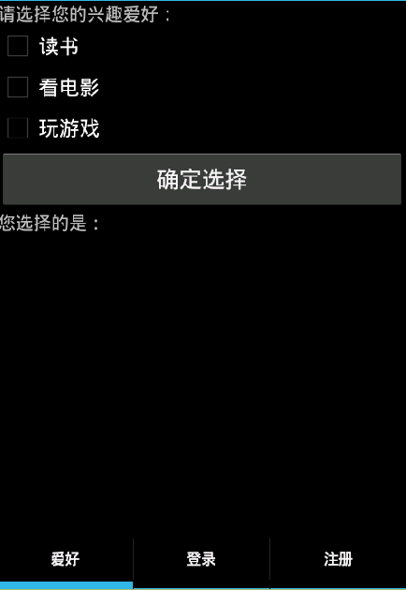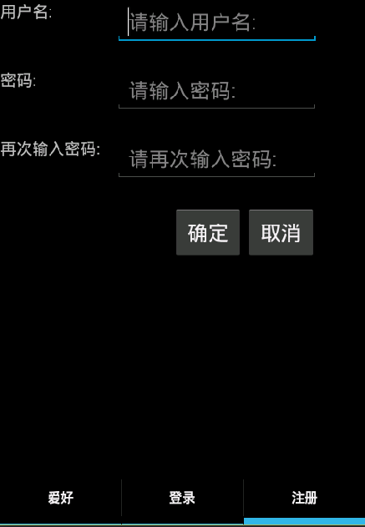
- 布局的要求：使用选项卡，选择栏在底部用文字标题的形式。三个交互界面。
- 注意，TabHost的id为@android:id/tabhost ，TabWidget的id为@android:id/tabs，FrameLayout的id为@android:id/tabcontent。
- Activity的基类改为TabActivity
- 提高要求：自己在网络中查找一些tab使用的图标，替换tab为图片显示的效果。

